
JWSL系列温湿度传感器
京制02240133号-01

使用说明

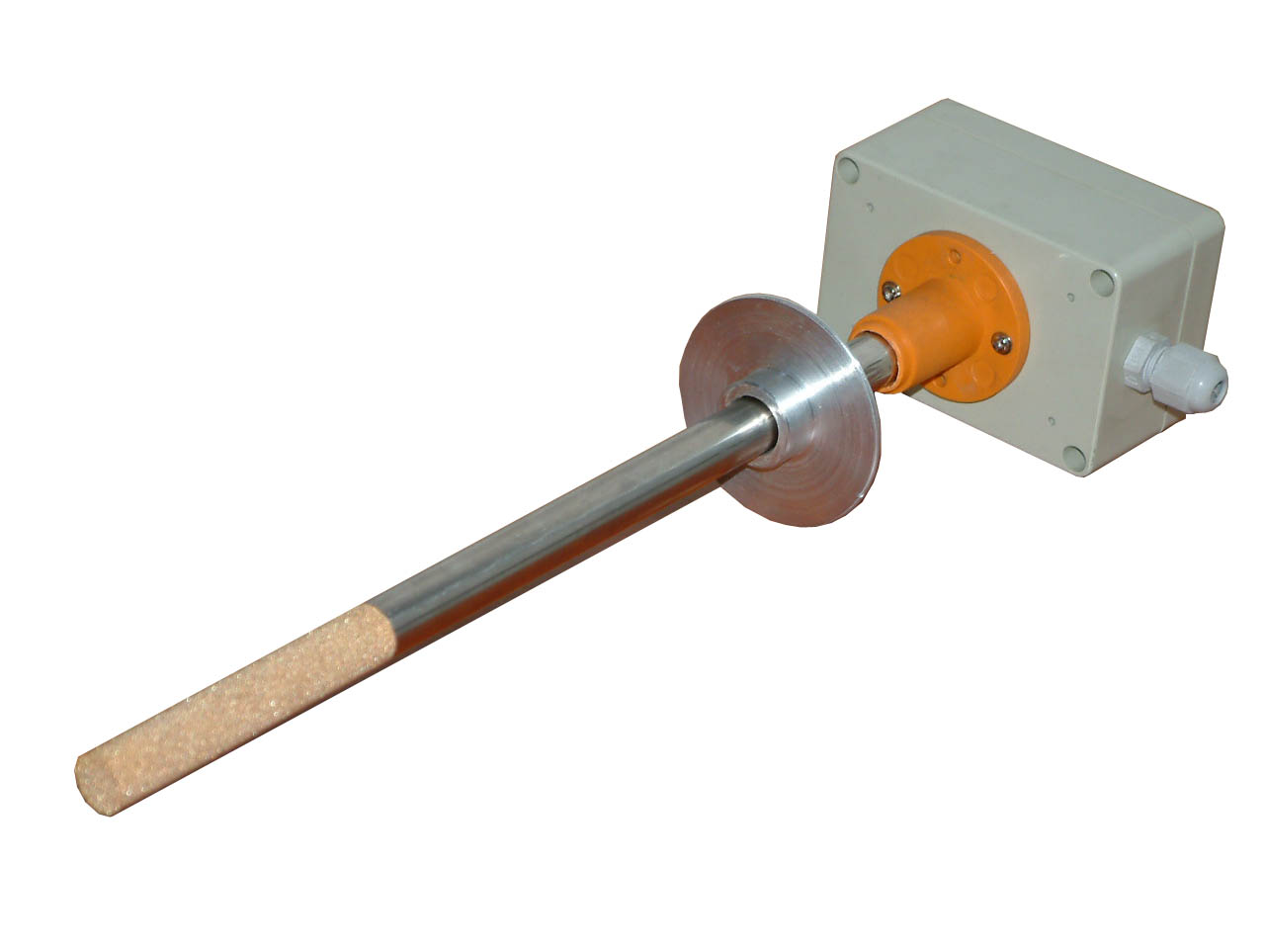

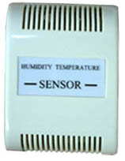
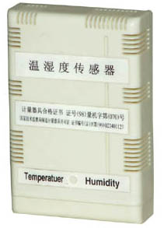

北京中旺电子技术有限公司

概 述
温湿度传感器广泛应用于工农业、医疗和科研领域。温度与湿度测量是生产和研究工作环境中，至关重要的两项参数，直接关系到产品的质量和试验工作的成败。
本公司系列温湿度传感器的性能，达到了国内外一流水平。型式多样应用广泛，解决了许多领域内温湿度测量的难题。
本公司温湿度传感器产品具备的优点为：
- 采用多个湿敏元件组合，保证全量程模拟量输出线性好。宽量程精度高、稳定性强、一致性好、使用寿命长、远距离传输不失真、响应速度快、湿度测试具备温度补偿、温湿度信号同步采样等。
- 在高低温高低湿环境下的使用，更能显示出独具的优越性能。产品独有的工作型式，两件套工作型式--可分开有源器件、无源器件部分，并可以实现两部分间的远传。无源器件--温湿度敏感元件的分立使用，可以大大提高产品的适用性，简单方便地在一些特殊环境下，高低温（-40℃-150℃）高湿（85%RH以上）的使用，而不会大幅增加成本。温湿度敏感元件测头属于本质安全型产品，测头可在多种危险场合下安全使用。
- 本公司设计的自动除霜（露）和循环降温测湿装置的测头，适合在易结霜（露）的场合和高温（600℃）环境测湿的使用。
我公司多年来从事温湿度传感器技术的研究、开发与生产，产品得以越来越广泛的应用。深得用户好评，信誉度影响力不断提高。已成功地走出了独立生产，自主开发优良品质、优越的性能价格比，易于推广，卓有成效的温湿度传感器产品的道路。
北京中旺电子技术有限公司致力于为我国的温湿度测控技术产品的发展，作出自己杰出的贡献。
一、技术参数：
- 输出型式
  - 电压输出型 0-5V 0-10V （共地三线制）
  - 电流输出型 4 -20 mA 0-10mA （两线制）
  - 4 -20 mA 0-10mA （共地三线制）
  - 频率输出型 400HZ-16.5KHZ
  - RS485-232输出
- 电源
  - AC：220V 24V 12V
  - DC：24V 12V
- 输出型式对应温度量程
  - 温度-80-20℃ 0-50℃ -20-60℃ 0-100℃
- 输出型式对应湿度量程
- 湿度0-100 %RH
- 精度等级
- 湿度测量范围5%RH-98%RH
精度 适用温度范围
±2%RH 0-70℃内间隔40℃范围内
±3%RH -10-90℃内间隔60℃范围内
±5%RH -10-100℃内间隔80℃范围内
- 温度精度
热敏电阻 10-40℃±0.3℃ 0-80℃±1℃
0-50℃±0.5℃ -10-70℃±1℃ -10-40℃±0.5℃
铂电阻 -30-60℃ ±0.5℃ ±0.3℃
0-100℃ ±0.5℃ 0--150℃±0.5℃
- 负载能力
- 电压输出型：负载电阻1K以上
- 电流输出型：恒流负载4-20 mA ： 0-600Ω两线制
0-500Ω共地三线制
0-10 mA： 0-1000Ω共地三线制。
- 稳定性
- 湿度测量：常湿及低湿状态下，三年飘移量1-2%RH，5-8年内飘移量不超过5%RH。 高温高湿状态(40℃ 80%RH以上)飘移量每年1%RH。
- 温度测量：年飘移量±0.01℃。
  - 距离传输特性
- 电流输出型温湿度传感器可实现模拟量电流信号远传，在恒流范围以内，即采样负载阻值加在线阻值小于恒流负载，即可实现远传。
- 两件套形式电压输出型传感器：敏感元件与变送器之间可实现远传，这是因为元件均采用电导线性化方案，两件套内传输为电流信号，连线50米以内使用普通护套线即可，（内线经1mm以上效果更佳）50米以上要求湿度两线不可置于同一护套管内。
- 一体化温湿度传感器，可通过接口与计算机串上相连，实现数字信号传输。通过标准DB-9接口与计算机串口相连，传输距离为15米时，码元畸变频仅为4%，当通过标准485-232转换接口与计算机串口相连，传输距离为1500米时码元畸变频小于等于4%。
- 数字信号传输严格符合EIA（类同电子工业协会）串行总线标准，采用远距离传输时最好使用屏蔽双股线。
二、 温湿度传感器产品型式
ALG 壁挂式一体化温湿度传感器
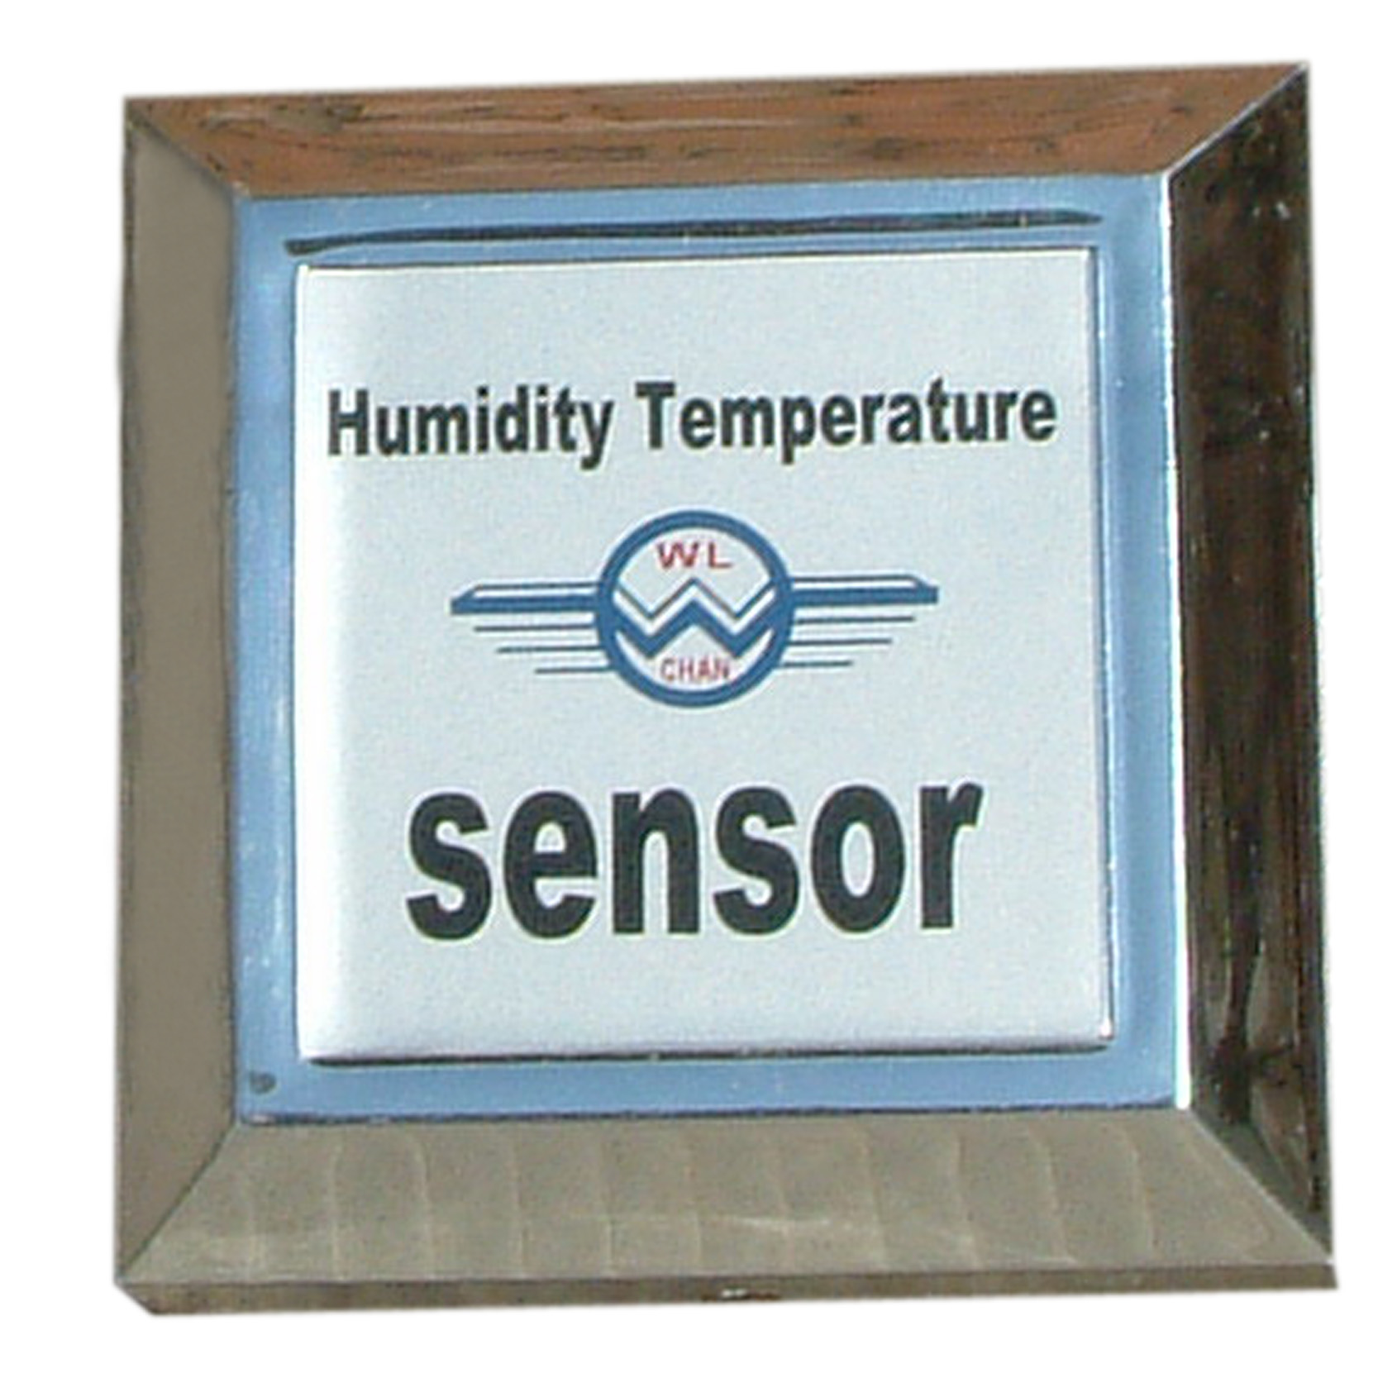
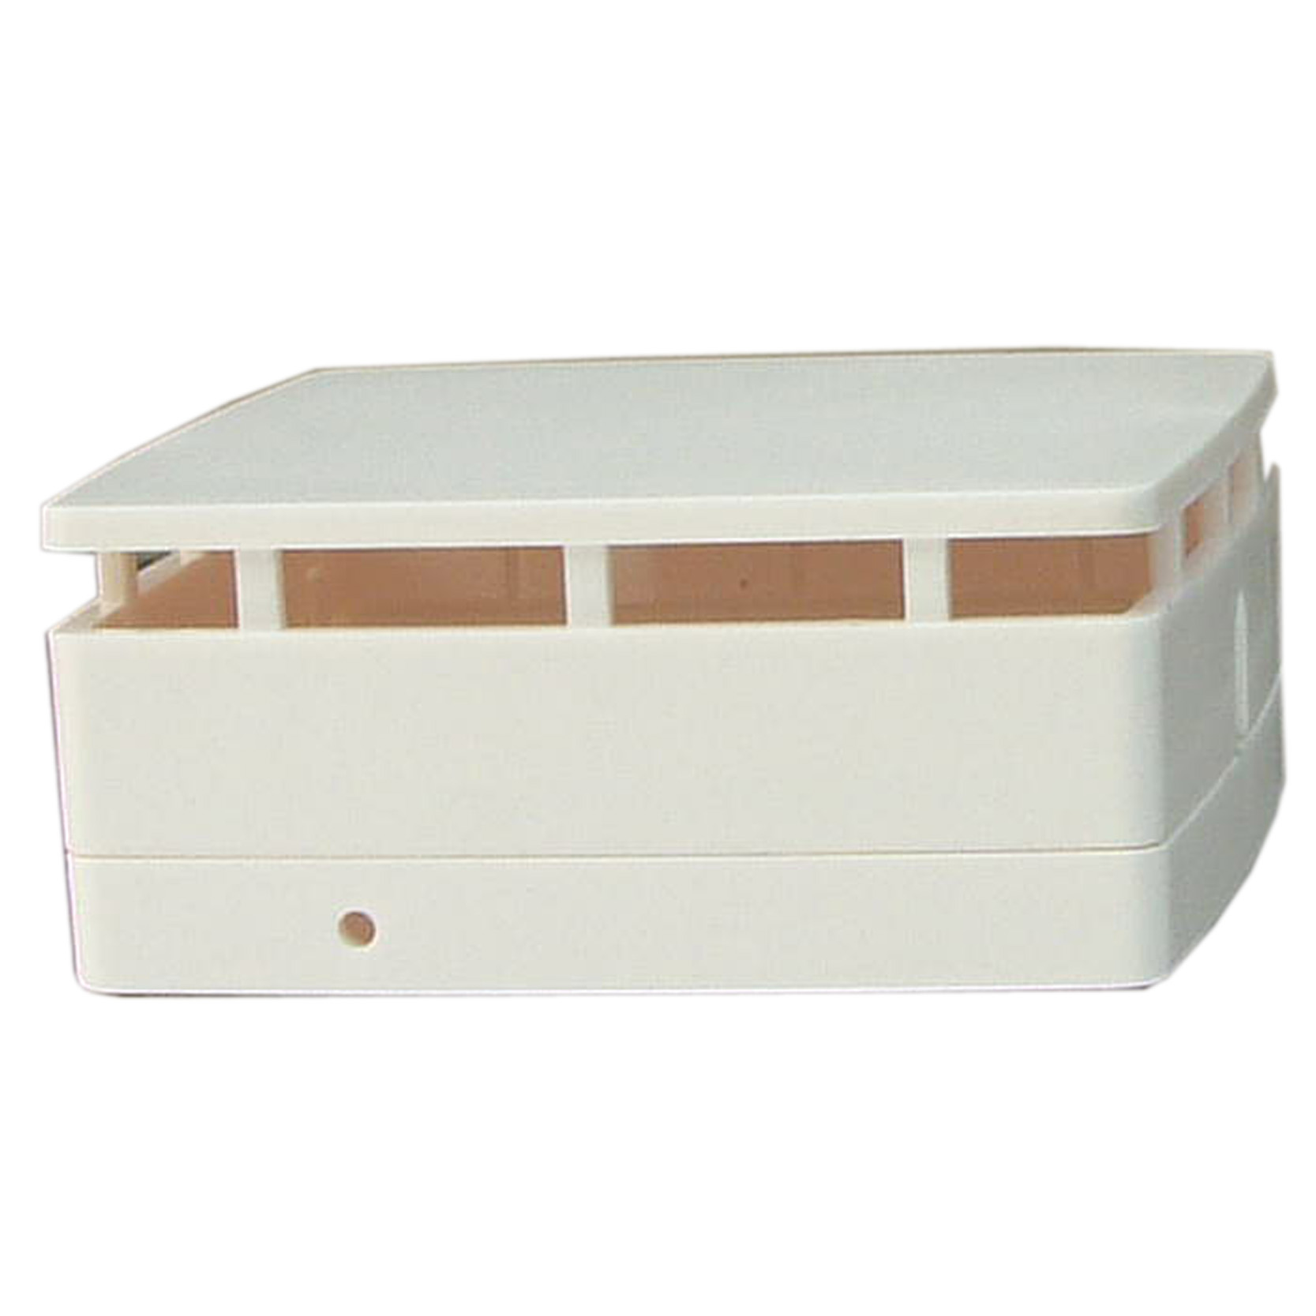
125mm×28 mm×83 mm
120mm×40 mm×80 mm
85mm×85 mm×30 mm
83mm×83mm×36mm

壁挂式两件套型式温湿度传感器
常温型温湿度传感器 高温型温湿度传感器
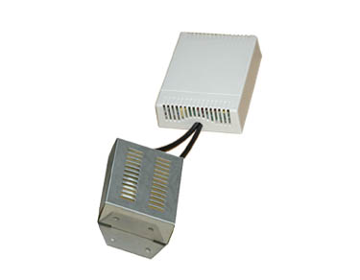
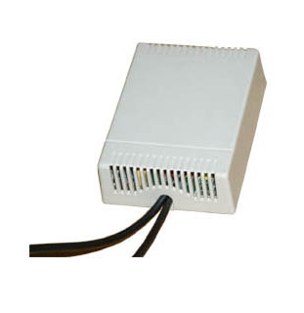
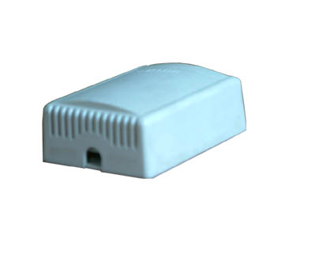

ALHT-2S 风道式一体化温湿度传感器 法兰变距风道式一体化温湿度传感器
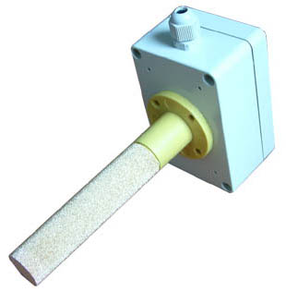
（插深可由客户自订）
Φ16mm

螺纹风道式两件套温湿度传感器
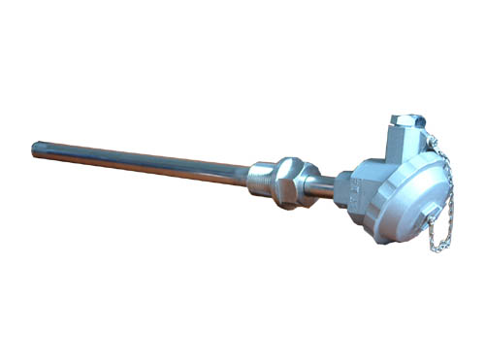
M27×2 Φ16mm
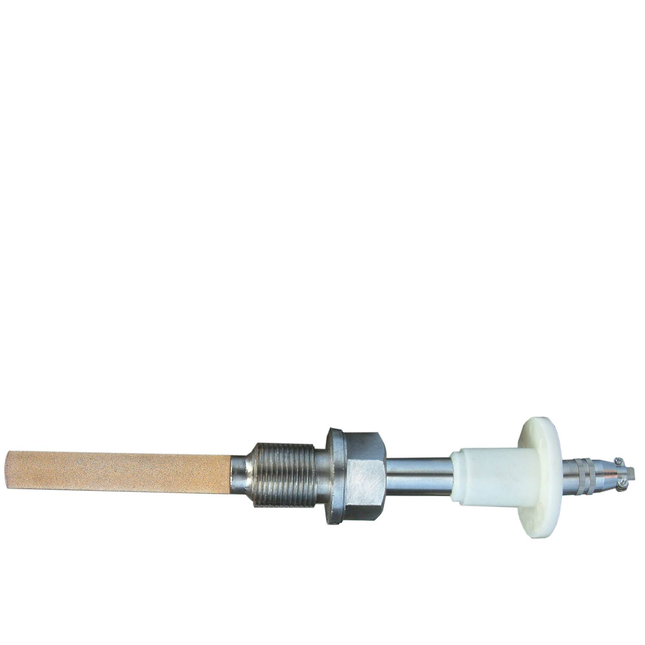
M27×2 Φ16mm

- 特殊要求下的专用温湿度传感器

  - 检测高温状态150℃-600℃环境内湿度，带循环降温测湿装置的温湿度传感器
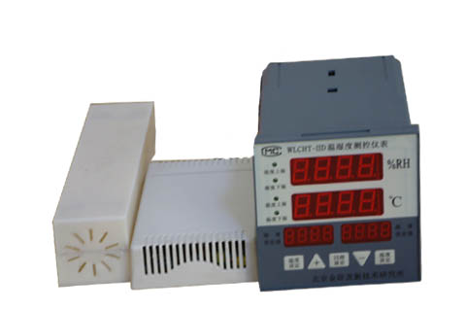
- 高湿环境内，带有热风除露装置的温湿度传感器。
型号：ALHT-3S
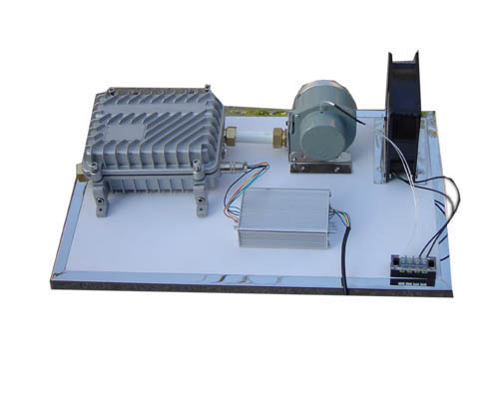
型号：ALHT-LS

三、产品使用与连接方式
温湿度传感器采样连接原理图
1、一体化温湿度传感器 电流输出采样
两线制：
4mA—20mA
电源
H
T
温湿度传感器

共地三线制
电源
4mA—20mA
0mA—10mA
0mA—20mA
H
T
温湿度传感器

(电流输出型传感器湿度或温度只取一路时，另一路应负载接地。)

2、数字信号输出型 3、一体化频率输出
RS485-232接口
V
温湿度传感器
f
f
V
温湿度传感器

4、一体化电压输出型 5、两件套电压（流）输出型

V
V
V
温湿度传感器
传感探头
变送器板
湿度两线远传勿放入单个护套中
湿度输出0-5V

温度输出0-5V
GND
12V
1
2
3
4
（4mA—20mA）
（4mA—20mA）
（24V）

- 各类型温湿度传感器实际端连接示意图

变送器板
温度输出
GND
电源+
湿度输出
电源+
GND
温度输出
湿度输出
变送器板
温度输出
GND
电源+
湿度输出
变送器板
GND
12V
HOUT
TOUT
湿度输入
湿度输入
温度输入
温度输入
变送器板
温湿度敏感元件
温度输出
+电源
变送器板
GND
湿度输出
温湿度敏感元件
HOUT
24V
变送器板
TOUT
温度输出
+电源
GND
湿度输出
湿度调谐
温度调谐
变送器板
温度输入
湿度输入
湿度输入
温度输入
GND
24V
RT
RH
GND
面包盒
大壁挂式方盒
小壁挂式方盒
风道式一体化
吸顶式
面包盒两线制
塑料方盒（大）
ALHT-2S
风道式两件套
ALHT-3S
温度输出
电源+
湿度输出
变送器板
风道式两线制

四、温湿度传感器的特殊使用
- 对于较恶劣的情况，高温、低湿（零度以下）高湿环境下,较危险的情况易然易爆环境下，可采用两件套型式，敏感元件部分与变送器部分分立使用，是本所产品一大特长，敏感元件部分具备耐温、耐湿、无源、本质安全型等各种优点，变送器部分置于常规环境下，采用普通电子产品配套标准即可。避免了器件成本的上升，以及对器件部分防潮耐温和防爆多项功能，采取的措施所增加的生产成本。最可靠地体现了产品的安全性和耐用性
- 两件套型式的作用适合于水泥养护、气调库、冷库、木材及建材烘干、蓄电池极板老化、食品喷蒸、氢冷电机氢气露点测量和危险气体环境、试验箱、消毒柜等许多行业。
- 对于两件套适用的行业内，高湿环境下易产生结露（霜）于感湿元件之上为此温湿度测量部分加装了自动除露（霜）装置，由变送器或二次仪表实行控制。温湿度测量在除去露水（霜冻）之后，可以保持正常的工作状态。在水泥养护、气调库、冷库和高温高湿、老化烘房内都取得令人满意的效果，从而解决了这些环境下测试的难题，显示了突出于同类产品的优越性能。
- 本公司产品，本身可在120℃下保持测湿的稳定性和准确度，具备较为长久的使用寿命，具有突出的优点，产品另加装了循环降温系统，大大提高了测湿的温度，使测头可以测量600℃环境内的气体湿度。循环降温装置具体原理为:用吸气机将高温气体从容器环境中吸出，经过循环系统降温处理后，由温湿度敏感元件测量温湿度值，在由排气风机送回高温区内，整个过程在密闭环境内进行。由于装置内壁湿度不低于被测气体温度从而不会产生结露现象，且不致造成水份损失，绝对湿度值保持一致，使测温精度得以保证，而成本大大降低，使高温测湿低价可靠较为准确。

五、注意事项
- 本传感器只可在-40-120℃温度环境下经常性使用。
- 本传感器不适合长期结露和严重化学污染环境下使用。
- 本传感器不用时，应置于干燥环境下保存。
- 传感器有油污时，可用航空汽油清洗。
六、保修及订购注意事项
本产品保修一年，如遇问题请及时与本公司联系。如保修期过后，本公司仍然以成本价负责维修。用户如果需要其它样式的传感器或探头时，可按用户要求定做。本公司备有各种样式的测头，如：吸顶式、风道安装式、壁挂式、手持式、盒式等。

北京中旺新业电子技术有限公司
地址：北京市海淀区上地南路10号院
电话：010-62977168 86877477 62977169转803
Http:www.zw-dz.com 传真：010-62977170 邮编：100085
Email:zw@zwsensor.com 手机13801073679

